2025年度
四川省阿坝藏族羌族自治州
茂县文学艺术界联合会部门决算

目录
公开时间：2026年9月4日
第一部分 部门概况 4
一、部门职责 4
二、机构设置 4
第二部分 2025年度单位决算情况说明 5
一、收入支出决算总体情况说明 5
二、收入决算情况说明 5
三、支出决算情况说明 6
四、财政拨款收入支出决算总体情况说明 6
五、一般公共预算财政拨款支出决算情况说明 7
六、一般公共预算财政拨款基本支出决算情况说明 8
七、财政拨款“三公”经费财政拨款支出决算情况说明 9
九、国有资本经营预算支出决算情况说明 9
十、其他重要事项的情况说明 9
第四部分 附件 13
第五部分 附表 25
一、收入支出决算总表 25
二、收入决算表 25
三、支出决算表 25
四、财政拨款收入支出决算总表 25
五、财政拨款支出决算明细表 25
六、一般公共预算财政拨款支出决算表 25
七、一般公共预算财政拨款支出决算明细表 25
八、一般公共预算财政拨款基本支出决算表 25
九、一般公共预算财政拨款项目支出决算表 25
十、政府性基金预算财政拨款收入支出决算表 25
十一、国有资本经营预算财政拨款收入支出决算表 25
十二、国有资本经营预算财政拨款支出决算表 25
十三、财政拨款“三公”经费支出决算表 25

第一部分 部门概况

一、部门职责
对各团体会员开展联络、协调、服务、指导工作，通过组织学习、文艺采风、学术研讨、理论研究、展览演出、文艺评奖、书刊出版、人才培训、对外交流和权益保障等各项工作，指导团体会员开展业务活动。

二、机构设置
文联下属二级单位0个，其中行政单位0个，参照公务员法管理的事业单位0个，其他事业单位0个。

第二部分 2025年度单位决算情况说明

一、收入支出决算总体情况说明
2025年度收、支总计均为89.99万元。与2024年度相比，收入增加2.86万元。主要变动原因是：工资保险调整及项目增加。
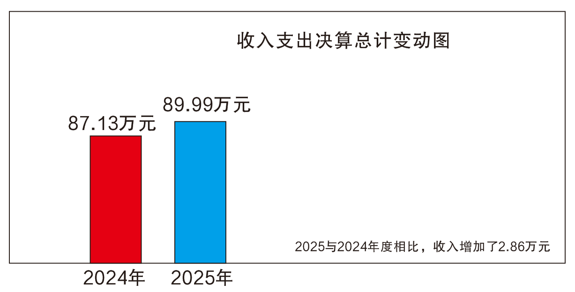

二、收入决算情况说明
2025年度本年收入合计89.99万元，其中：一般公共预算财政拨款收入89.99万元，占100%。
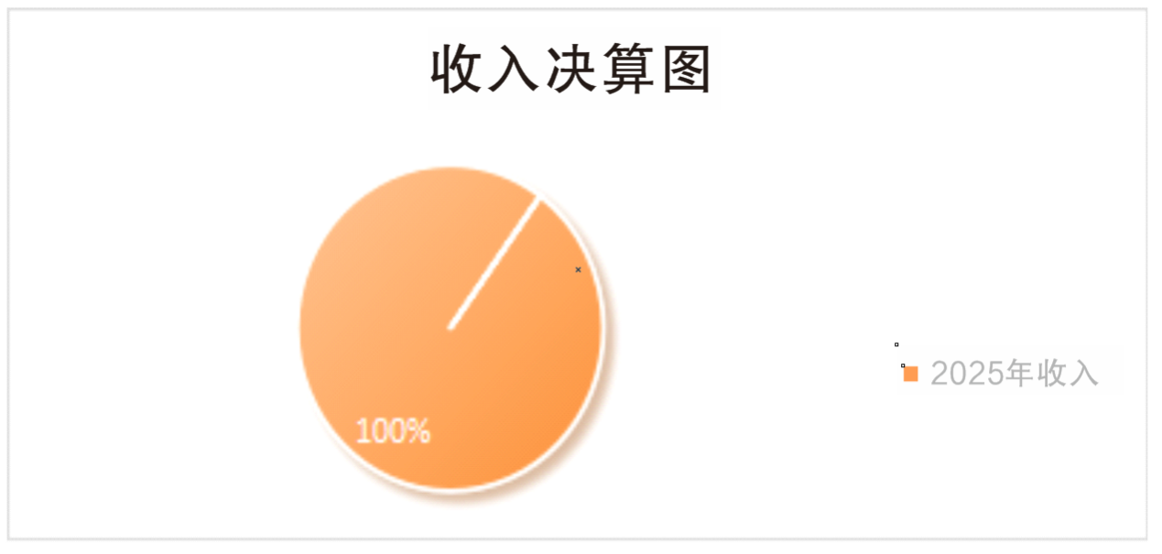

三、支出决算情况说明
2025年度本年支出合计89.99万元，其中：基本支出84.99万元，占94.44%；项目支出5万元，占5.56%。
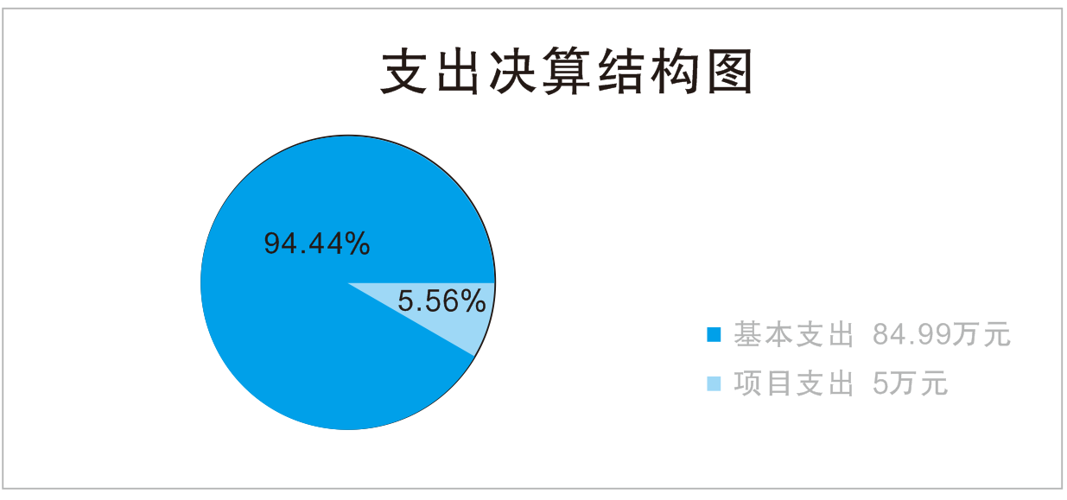

四、财政拨款收入支出决算总体情况说明
2025年度财政拨款收、支总计均为89.99万元。与2024年度相比，财政拨款收、支总计增加2.86万元，增长3.28%。主要变动原因是：工资保险调整及项目增加。
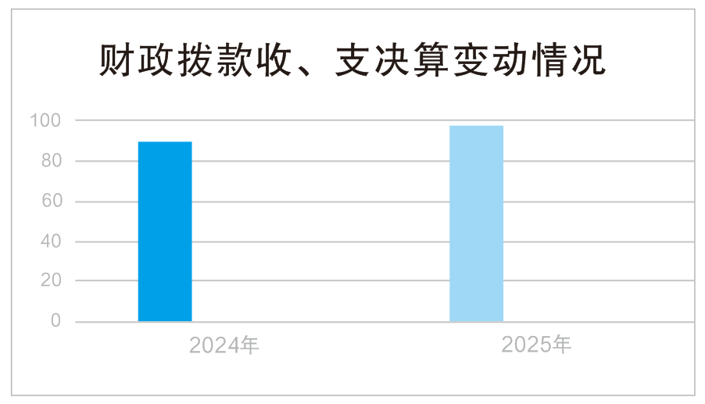

五、一般公共预算财政拨款支出决算情况说明

（一）一般公共预算财政拨款支出决算总体情况
2025年度一般公共预算财政拨款支出89.99万元，占本年支出合计的100%。与2024年度相比，一般公共预算财政拨款增加2.86万元，增长3.28%。主要变动原因是：工资保险调整及项目增加。
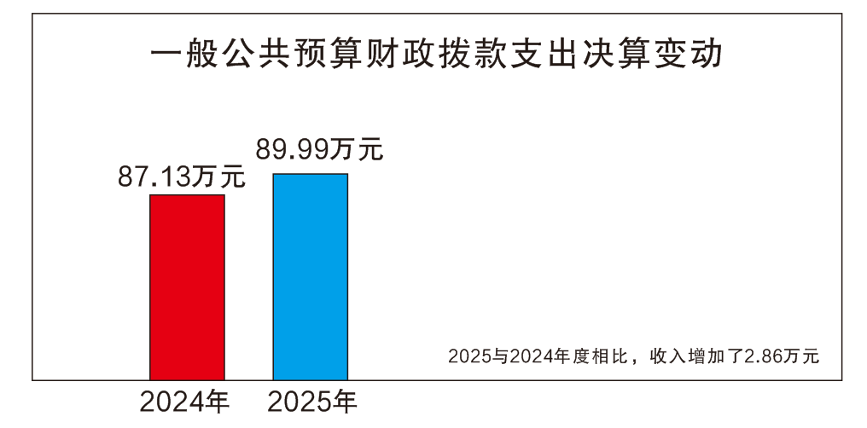

（二）一般公共预算财政拨款支出决算结构情况
2025年一般公共预算财政拨款支出89.99万元，主要用于以下方面：一般公共服务支出63.08万元，占70.1%；文化旅游体育与传媒支出5万元，占5.56%；社会保障和就业支出11.20万元，占12.45%；卫生健康支出4.33万元，占4.81%；住房保障支出6.37万元，占7.08%。
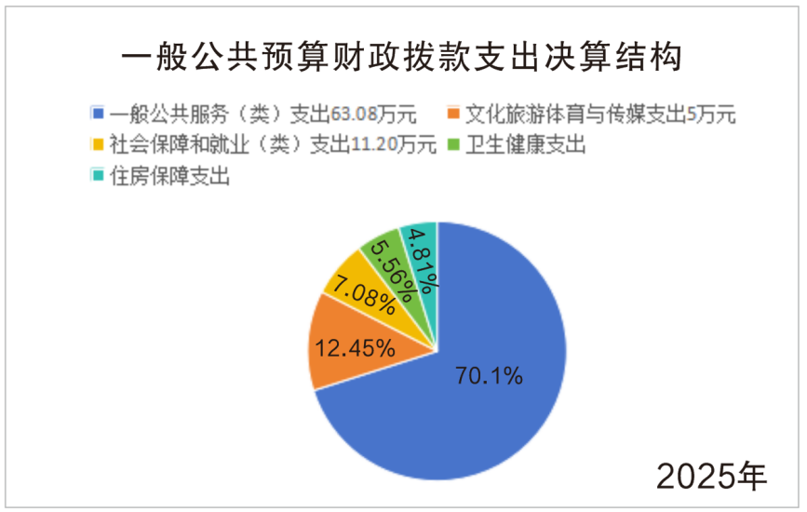

（三）一般公共预算财政拨款支出决算具体情况
2025年度一般公共预算支出决算数为89.99万元，完成预算100%。其中：
1.文化旅游体育与传媒支出（类）其他文化旅游体育与传媒支出（款）其他文化旅游体育与传媒支出（项）支出决算为5万元，完成预算100%，决算数与预算数持平。
2.一般公共服务支出（类）群众团体事务（款）事业运行支出（项）支出决算为63.08万元，完成预算的100%，决算数与预算数持平。
3.社会保障和就业支出（类）行政事业单位养老支出（款）机关事业单位基本养老保险缴费支出（项）支出决算为7.47万元，完成预算的100%，决算数与预算数持平。
4.社会保障和就业支出（类）行政事业单位养老支出（款）机关事业单位职业年金缴费支出（项）支出决算为3.73万元，完成预算的100%，决算数与预算数持平。
5.卫生健康支出（类）行政事业单位医疗（款）事业单位医疗支出（项）支出决算为4.33万元，完成预算的100%，决算数与预算数持平。
6.住房保障支出（类）住房改革支出（款）住房公积金支出（项）支出决算为6.37万元，完成预算的100%，决算数与预算数持平。

六、一般公共预算财政拨款基本支出决算情况说明
2025年一般公共预算财政拨款基本支出84.98万元，其中：
人员经费81.14万元，主要包括：基本工资、津贴补贴、奖金、绩效工资、机关事业单位基本养老保险缴费、职业年金缴费、职工基本医疗保险、医疗费、其他社会保障缴费、生活补助、医疗费补助、奖励金、住房公积金等。
公用经费3.84万元，主要包括：办公费、差旅费。

七、财政拨款“三公”经费财政拨款支出决算情况说明

（一）“三公”经费财政拨款支出决算总体情况说明
2025年度“三公”经费财政拨款支出决算为0万元。

（二）“三公”经费财政拨款支出决算具体情况说明
2025年度“三公”经费支出决算中，因公出国境费支出决算0万元，占0%；公务用车购置及运行维护费支出决算0万元，占0%；公务接待费支出决算0万元，占0%。

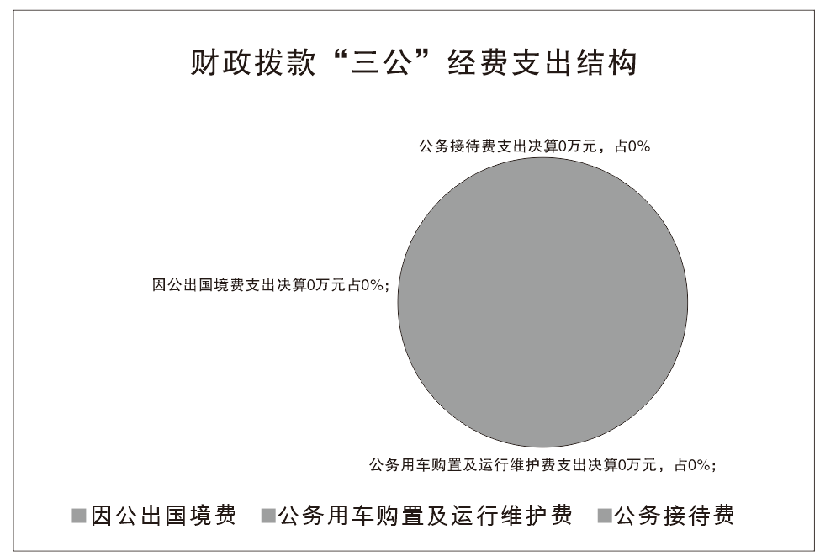
八、政府性基金预算支出决算情况说明
2025年度政府性基金预算拨款支出0万元。

九、国有资本经营预算支出决算情况说明
2025年度国有资本经营预算拨款支出0万元。

十、其他重要事项的情况说明

（一）机关运行经费支出情况
2025年度，机关运行经费0万元。

（二）政府采购支出情况
2025年度，政府采购支出总额0万元。

（三）国有资产占有使用情况
2025年，国有资本经营预算拨款0万元。

（四）预算绩效管理情况
根据预算绩效管理要求，本单位在2025年度预算编制阶段，组织对（2025年文联系列活动经费、《九鼎山》第十四期及第十五期出版印刷经费、公共文化服务体系建设补助资金）等3个项目开展了预算事前绩效评估，对3个项目编制了绩效目标，在预算执行过程中，选取3个项目开展绩效监控，组织对3个项目开展绩效自评，绩效自评表详见第四部分附件。
组织对2025年度一般公共预算全面开展绩效自评，形成茂县文联部门整体（含部门预算项目）绩效自评报告。其中，茂县文联部门整体（含部门预算项目）绩效自评得分为100分，绩效自评综述：本年紧紧围绕年度目标任务，团结拼搏，锐意进取，扎实工作，全面完成了各项工作任务。

第三部分 名词解释
1.财政拨款收入：指单位从同级财政部门取得的财政预算资金。
2.事业收入：指事业单位开展专业业务活动及辅助活动取得的收入。
3.经营收入：指事业单位在专业业务活动及其辅助活动之外开展非独立核算经营活动取得的收入
4.其他收入：指单位取得的除上述收入以外的各项收入。
5.使用非财政拨款结余（含专用结余）：指事业单位使用以前年度积累的非财政拨款结余弥补当年收支差额的金额。
6.年初结转和结余：指以前年度尚未完成、结转到本年按有关规定继续使用的资金。
7.结余分配：指事业单位按照会计制度规定缴纳的所得税、提取的专用结余以及转入非财政拨款结余的金额等。
8.年末结转和结余：指单位按有关规定结转到下年或以后年度继续使用的资金。
9.文化旅游体育与传媒支出（类）新闻出版电影（款）出版发行（项）：反映图书、报纸、期刊、音像、电子、网络出版物出版、印刷复制和发行等方面的支出。
10.基本支出：指为保障机构正常运转、完成日常工作任务而发生的人员支出和公用支出。
11.项目支出：指在基本支出之外为完成特定行政任务和事业发展目标所发生的支出。
12.“三公”经费：指部门用财政拨款安排的因公出国（境）费、公务用车购置及运行费和公务接待费。其中，因公出国（境）费反映单位公务出国（境）的国际旅费、国外城市间交通费、住宿费、伙食费、培训费、公杂费等支出；公务用车购置及运行费反映单位公务用车车辆购置支出（含车辆购置税）及租用费、燃料费、维修费、过路过桥费、保险费等支出；公务接待费反映单位按规定开支的各类公务接待（含外宾接待）支出。

第四部分 附件
附件1
茂县文学艺术界联合会
部门整体支出绩效报告

一、单位基本情况
（一）机构组成。茂县文学艺术界联合会目前仅内设办公室和财务室。
（二）机构职能。茂县文学艺术界联合会是县委领导、县委宣传部代管的正科级群团机构，主要职能是繁荣发展社会主义文艺事业，满足人民群众日益增长的文化发展需要，对团体会员开展联络、协调、服务、指导工作。通过文艺采风、学术研讨、展览演出等工作，指导团体会员开展业务活动。
（三）人员概况。截至2025年末，茂县文学艺术界联合会属一级预算单位，其中其他事业单位1个。总编制4名，其中：事业编制4名。在职人员总数4人，其中：事业人员4人。
二、部门资金收支情况
（一）收入情况。茂县文学艺术界联合会2025年年初预算收入89.99万元，决算报表收入89.99万元。
（二）支出情况。茂县文学艺术界联合会2025年年初预算支出89.99万元，决算报表支出89.99万元，其中：基本支出73.33万元，项目支出16.65万元。
（三）结余分配和结转结余情况。茂县文学艺术界联合会2025年决算报表无结转结余情况。
三、部门预算绩效分析
（一）部门预算总体绩效分析
1.履职效能。茂县文联对各团体会员开展联络、协调、服务、指导工作。通过组织学习、文艺采风、学术研讨、理论研究、展览演出、文艺评奖、书刊出版、人才培训、对外交流和权益保障等各项工作，指导团体会员开展业务活动。
2.预算管理。根据《预算法》等法律法规的规定和本单位工作实际情况，严格按要求编制年初部门预算，确保年初预算编制的科学性和准确性。2025年1月—6月预算执行占95.26%，1月-10月预算执行占95.9%。2025年终单位无预算结余。
3.财务管理。根据《会计法》及财务工作有关规定，结合单位实际，制定了《茂县文学艺术界联合会财务管理制度》，合理设置财务工作岗位，明确职责权限，严格实行不相容岗位分离，严格按照相关财务管理制度规定使用各项资金。
4.资产管理。人均资产无变化，科学合理分配使用资产，办公家具超最低使用年限资产利用率44.06%，办公设备超最低使用年限资产利用率48.91%。无闲置资产。
5.采购管理。2025年无采购计划。
（二）部门预算项目绩效分析
阶段（含一次性）项目绩效分析。该类项目总数3个，涉及预算总金额16.65万元，1—12月预算执行总体进度为100%，其中：预算结余率大于10%的项目共计0个。
1.项目决策。根据《茂县文学艺术界联合会章程》相关规定和年初工作安排，围绕县委中心大局，安排完成茂县文学艺术界联合会各项工作。预算项目设立按规定履行评估论证、申报程序。项目绩效目标与计划期内的任务量、预算安排的资金量相匹配，绩效目标设置科学合理、规范完整，在规定时间内完成了项目入库。
2.项目执行。督促加快预算执行3个项目，涉及资金16.65万元，主要是繁荣发展社会主义文艺事业，满足人民群众日益增长的文化发展需要，对团体会员开展联络、协调、服务、指导工作。通过文艺采风、文艺作品研讨、文艺座谈、文艺下乡等工作，指导团体会员开展业务活动。二是组织全县广大文艺工作者紧扣时代主题，围绕中心工作，深入挖掘红色文化和民族文化，积极创作出高质量的文艺精品，进一步提升《九鼎山》杂志影响力。
3.目标实现。按照进度有效使用项目资金，完成预期指标值。保障了茂县文学艺术界联合会工作的开展，推动文艺创作与基层服务深度融合，确保文联工作社会效益最大化。
（三）绩效结果应用情况。加强绩效自评结果应用，高度重视自评发现的问题，认真整改，通过不断完善现有政策、调整优化重点支持方向、严格预算绩效管理的全流程规范执行等手段逐步提升绩效自评工作质量。建立绩效自评结果与年度预算安排和政策调整挂钩机制，将绩效自评结果作为申请及分配预算资金、调整完善政策和改进管理的重要依据，强化绩效评价结果对预算安排的刚性约束，激发预算绩效管理的内生动力。严格按照预算绩效管理和信息公开相关工作要求，逐步推进绩效目标、评价结果等信息公开，明确工作程序，规范工作要求，做好宣传引导，主动接受社会监督。
四、评价结论及建议
（一）评价结论。根据我单位整体支出情况的自查和自评，结论为：茂县文学艺术界联合会整体支出情况合法、合规，由于严格执行法律、政策、科学分配、有效使用、严密管理，有力地促进了我单位各项工作顺利完成和各项目标的实现，建立了茂县文学艺术界联合会财务管理制度、公务接待制度、财务公开制度等。严格按照相关制度进行财务核算，做到资金专款专用，资金支付依据和开支标准合规合法。并按照规定编制决算，审核汇总后报财政部门审批。加强决算审核和分析，规范决算管理工作，保证决算数据的完整、真实、准确。
（二）存在问题。编制单位预算应当综合考虑年度工作计划和相应支出需求，做到准确无误。
（三）改进建议。根据我单位年初工作计划，按照州、县的各项工作部署，统筹做好开展文艺工作，对各团体会员开展联络、协调、服务、指导工作。加强目标与预算的匹配性。强化预算执行监控，建立动态调整机制。完善项目管理流程，提高资金使用效益。

附表
部门整体支出绩效目标表
（2025年度）
部门名称： | 茂县文学艺术界联合会本级 |  |  |  |  |  |  | 单位：万元
年度部门整体预算 |  |  | 资金总额 |  | 财政拨款 |  | 其他资金
收入预算 |  |  | 70.80 |  | 70.80 |  | 0.00
支出预算 |  |  | 70.80 |  | 70.80 |  | 0.00
年度总体目标 |  |  | 保障人员经费正常发放及我会各项文艺活动顺利完成。
管理效率
序号 | 一级指标 | 二级指标 | 三级指标 | 指标值 | 指标参考值
 |  |  |  |  | 三年均值 | 2022 | 2023 | 2024
1 | 成本指标 | 预算管理 | 财政拨款预算偏离度 | 30% | 36.14% | 50.67% | 40.21% | 17.55%
2 | 成本指标 | 预算管理 | 单位收入统筹度 | 0% |  | 0% | 0% | 0%
3 | 成本指标 | 预算管理 | 预算年终结余率 | 1% | 1.31% | 1.76% | 1.33% | 0.83%
4 | 成本指标 | 预算管理 | 一般性支出金额 | 2.45万元 | 2.48万元 |  |  | 2.48万元
5 | 成本指标 | 财务管理 | 财务管理规范 | 优
6 | 成本指标 | 资产管理 | 资产配置预算偏离度 | 0% |  | 0% | 0% | 0%
7 | 成本指标 | 采购管理 | 采购执行率 | 100% | 100.00% | 100% | 100% | 100%
履职效能

序号 | 一级指标 | 二级指标 | 三级指标 | 指标值（包括数字及文字描述）
1 | 产出指标 | 时效指标 | 各项文艺活动及时完成率 | 100%
2 | 产出指标 | 数量指标 | 全年发放文艺活动宣传手册数量 | ≥400次
3 | 产出指标 | 数量指标 | 实施文化惠民活动，主办或协办“新春送福”文化惠民活动，组织书法家现场书写春联、福字免费送给群众’” | ≥1次
4 | 产出指标 | 数量指标 | 编辑出版《九鼎山》专刊 | ≥1次
5 | 产出指标 | 数量指标 | 举办文化进校园活动次数 | ≥1次
6 | 产出指标 | 数量指标 | 实施文艺精品创作工程 | ≥10篇（场）
7 | 产出指标 | 质量指标 | 受益群众对文艺活动，专刊及创作等评价较高 | 优
8 | 效益指标 | 社会效益指标 | 举办的各类活动取得的社会影响 | 较好

部门预算项目支出绩效自评表（2025年度）
项目名称 |  |  | 51322322T000000312705－文联活动费
主管部门 |  |  | 茂县文学艺术界联合会本级 |  |  |  |  |  |  |  |  |  |  | 实施单位 （盖章） |  | 茂县文学艺术界联合会
项目基本情况 | 1.项目年度目标完成情况 |  | 项目年度目标 |  |  |  |  |  |  |  |  |  |  | 年度目标完成情况
项目基本情况 |  |  | 保障人员经费正常发放，保证我会各项文艺活动顺利完成。 |  |  |  |  |  |  |  |  |  |  | 严格按照项目资金管理办法，资金实际支出4.92万元。资金支付依据合规合法，资金支付与预算相符。
项目基本情况 | 2.项目实施内容及过程概述
预算执行情况（10分） | 年度预算数（万元） |  | 年初预算 |  |  | 调整后预算数 |  |  | 预算执行数 |  |  |  |  | 预算执行率 |  | 权重 |  | 得分 | 原因
预算执行情况（10分） | 总额 |  | 0.00 |  |  | 4.92 |  |  | 4.92 |  |  |  |  | 100.00% |  | 10 |  |  | 1.预算执行率=预算执行数/调整后预算数，预算执行率未达到90%的需说明原因（100字以内）；2.年中发生预算调整的（追加或调减），应单独说明理由；3.其他资金包括：社会投入资金、银行贷款。
预算执行情况（10分） | 其中：财政资金 |  | 0.00 |  |  | 4.92 |  |  | 4.92 |  |  |  |  | 100.00% |  | / |  | /
预算执行情况（10分） | 财政专户管理资金 |  | 0.00 |  |  | 0.00 |  |  | 0.00 |  |  |  |  | 0.00% |  | / |  | /
预算执行情况（10分） | 单位资金 |  | 0.00 |  |  | 0.00 |  |  | 0.00 |  |  |  |  | 0.00% |  | / |  | /
预算执行情况（10分） | 其他资金 |  |  |  |  |  |  |  |  |  |  |  |  |  |  | / |  | /
绩效指标（90分） | 一级指标 |  | 二级指标 |  |  | 三级指标 |  |  | 指标性质 | 指标值 |  |  | 度量单位 | 完成值 |  | 权重 |  | 得分 | 未完成原因分析
绩效指标（90分） | 产出指标 |  | 数量指标 |  |  | 实施文化惠民活动。主办或协办“新春送福”文化惠民活动，组织书法家现场书写春联、福字免费送给群众 |  |  | ≥1次 |  |  |  |  |  |  | 20 |  | 20
绩效指标（90分） | 效益指标 |  | 社会效益指标 |  |  | 举办的各类活动取得的社会影响 |  |  | 较好 |  |  |  |  |  |  | 20 |  | 20
绩效指标（90分） | 产出指标 |  | 时效指标 |  |  | 各项文艺活动及时完成率 |  |  | 100% |  |  |  |  |  |  | 10 |  | 10
绩效指标（90分） | 产出指标 |  | 数量指标 |  |  | 编辑出版《九鼎山》专刊 |  |  | ≥1次 |  |  |  |  |  |  | 10 |  | 10
绩效指标（90分） | 产出指标 |  | 质量指标 |  |  | 受益群众对文艺活动、专刊及创作等评价较高 |  |  | 优 |  |  |  |  |  |  | 10 |  | 10
绩效指标（90分） | 产出指标 |  | 数量指标 |  |  | 举办文化进校园活动次数 |  |  | ≥1次 |  |  |  |  |  |  | 10 |  | 10
绩效指标（90分） | 产出指标 |  | 数量指标 |  |  | 全年发放文艺活动宣传手册数量 |  |  | ≥400册 |  |  |  |  |  |  | 10 |  | 10
绩效指标（90分） | 产出指标 |  | 数量指标 |  |  | 实施文艺精品创作工程 |  |  | ≥10篇（场） |  |  |  |  |  |  | 10 |  | 10
合计 |  |  |  |  |  |  |  |  |  |  |  |  |  |  |  | 100 |  | 100
评价结论 | 本项目严格按预算执行，资金使用规范、专款专用，无违规支出。项目按计划完成既定任务，达到预期产出与效果，有效保障单位日常运转与业务开展。管理流程完善，制度执行到位，成本控制合理，社会效益良好，群众满意度较高。总体绩效优良，实现预算绩效目标，建议继续支持并优化细节管理。
项目负责人： |  |  |  |  |  |  |  | 财务负责人：
部门预算项目支出绩效自评表（2025年度）
项目名称 |  |  | 51322323T000009121754－公共文化服务体系建设资金
主管部门 |  |  | 茂县文学艺术界联合会本级 |  |  |  |  |  |  |  |  |  |  | 实施单位 （盖章） |  | 茂县文学艺术界联合会
项目基本情况 | 1.项目年度目标完成情况 |  | 项目年度目标 |  |  |  |  |  |  |  |  |  |  | 年度目标完成情况
项目基本情况 |  |  | 通过资金投入，完成不少于2次公共文化服务活动，普及文化艺术知识和文化艺术交流等活动，群众对公共文化服务的满意度达到85%，有效推动公共文化服务均等化、标准化建设。 |  |  |  |  |  |  |  |  |  |  | 严格按照项目资金管理办法，资金实际支出5万元。资金支付依据合规合法，资金支付与预算相符。
项目基本情况 | 2.项目实施内容及过程概述
预算执行情况（10分） | 年度预算数（万元） |  | 年初预算 |  |  | 调整后预算数 |  |  | 预算执行数 |  |  |  |  | 预算执行率 |  | 权重 |  | 得分 | 原因
预算执行情况（10分） | 总额 |  | 0.00 |  |  | 5.00 |  |  | 5.00 |  |  |  |  | 100.00% |  | 10 |  |  | 1.预算执行率=预算执行数/调整后预算数，预算执行率未达到90%的需说明原因（100字以内）；2.年中发生预算调整的（追加或调减），应单独说明理由；3.其他资金包括：社会投入资金、银行贷款。
预算执行情况（10分） | 其中：财政资金 |  | 0.00 |  |  | 5.00 |  |  | 5.00 |  |  |  |  | 100.00% |  | / |  | /
预算执行情况（10分） | 财政专户管理资金 |  | 0.00 |  |  | 0.00 |  |  | 0.00 |  |  |  |  | 0.00% |  | / |  | /
预算执行情况（10分） | 单位资金 |  | 0.00 |  |  | 0.00 |  |  | 0.00 |  |  |  |  | 0.00% |  | / |  | /
预算执行情况（10分） | 其他资金 |  |  |  |  |  |  |  |  |  |  |  |  |  |  | / |  | /
绩效指标（90分） | 一级指标 |  | 二级指标 |  |  | 三级指标 |  |  | 指标性质 | 指标值 |  |  | 度量单位 | 完成值 |  | 权重 |  | 得分 | 未完成原因分析
绩效指标（90分） | 产出指标 |  | 数量指标 |  |  | 实施文化惠民活动。主办或协办“新春送福”文化惠民活动，组织书法家现场书写春联、福字免费送给群众 |  |  | ≥1次 |  |  |  |  |  |  | 20 |  | 20
绩效指标（90分） | 效益指标 |  | 社会效益指标 |  |  | 举办的各类活动取得的社会影响 |  |  | 较好 |  |  |  |  |  |  | 20 |  | 20
绩效指标（90分） | 产出指标 |  | 时效指标 |  |  | 各项文艺活动及时完成率 |  |  | 100% |  |  |  |  |  |  | 10 |  | 10
绩效指标（90分） | 产出指标 |  | 数量指标 |  |  | 编辑出版《九鼎山》专刊 |  |  | ≥1次 |  |  |  |  |  |  | 10 |  | 10
绩效指标（90分） | 产出指标 |  | 质量指标 |  |  | 受益群众对文艺活动、专刊及创作等评价较高 |  |  | 优 |  |  |  |  |  |  | 10 |  | 10
绩效指标（90分） | 产出指标 |  | 数量指标 |  |  | 举办文化进校园活动次数 |  |  | ≥1次 |  |  |  |  |  |  | 10 |  | 10
绩效指标（90分） | 产出指标 |  | 数量指标 |  |  | 全年发放文艺活动宣传手册数量 |  |  | ≥400册 |  |  |  |  |  |  | 10 |  | 10
 | 产出指标 |  | 数量指标 |  |  | 实施文艺精品创作工程 |  |  | ≥10篇（场） |  |  |  |  |  |  | 10 |  | 10
合计 |  |  |  |  |  |  |  |  |  |  |  |  |  |  |  | 100 |  | 100
评价结论 | 严格按预算执行，资金使用规范、专款专用，无违规支出。项目按计划完成既定任务，达到预期产出与效果，有效保障单位日常运转与业务开展。管理流程完善，制度执行到位，成本控制合理，社会效益良好，群众满意度较高。总体绩效优良，实现预算绩效目标，建议继续支持并优化细节管理。
项目负责人： |  |  |  |  |  |  |  | 财务负责人：
部门预算项目支出绩效自评表（2025年度）
项目名称 |  |  | 51322324T000011919474-九鼎山农文旅杂志印刷费
主管部门 |  |  | 茂县文学艺术界联合会本级 |  |  |  |  |  |  |  |  |  |  | 实施单位 （盖章） |  | 茂县文学艺术界联合会
项目基本情况 | 1.项目年度目标完成情况 |  | 项目年度目标 |  |  |  |  |  |  |  |  |  |  | 年度目标完成情况
项目基本情况 |  |  | 组织全县广大文艺工作者紧扣时代主题，围绕中心工作，深入挖掘红色文化和民族文化，积极创作出高质量的文艺精品，进一步提升《九鼎山》杂志影响力。 |  |  |  |  |  |  |  |  |  |  | 严格按照项目资金管理办法，资金实际支出6.73万元。资金支付依据合规合法，资金支付与预算相符。
项目基本情况 | 2.项目实施内容及过程概述
预算执行情况（10分） | 年度预算数（万元） |  | 年初预算 |  |  | 调整后预算数 |  |  | 预算执行数 |  |  |  |  | 预算执行率 |  | 权重 |  | 得分 | 原因
预算执行情况（10分） | 总额 |  | 0.00 |  |  | 6.73 |  |  | 6.73 |  |  |  |  | 100.00% |  | 10 |  |  | 1.预算执行率=预算执行数/调整后预算数，预算执行率未达到90%的需说明原因（100字以内）；2.年中发生预算调整的（追加或调减），应单独说明理由；3.其他资金包括：社会投入资金、银行贷款。
预算执行情况（10分） | 其中：财政资金 |  | 0.00 |  |  | 6.73 |  |  | 6.73 |  |  |  |  | 100.00% |  | / |  | /
预算执行情况（10分） | 财政专户管理资金 |  | 0.00 |  |  | 0.00 |  |  | 0.00 |  |  |  |  | 0.00% |  | / |  | /
预算执行情况（10分） | 单位资金 |  | 0.00 |  |  | 0.00 |  |  | 0.00 |  |  |  |  | 0.00% |  | / |  | /
预算执行情况（10分） | 其他资金 |  |  |  |  |  |  |  |  |  |  |  |  |  |  | / |  | /
绩效指标（90分） | 一级指标 |  | 二级指标 |  |  | 三级指标 |  |  | 指标性质 | 指标值 |  |  | 度量单位 | 完成值 |  | 权重 |  | 得分 | 未完成原因分析
绩效指标（90分） | 产出指标 |  | 数量指标 |  |  | 实施文化惠民活动。主办或协办“新春送福”文化惠民活动，组织书法家现场书写春联、福字免费送给群众 |  |  | ≥1次 |  |  |  |  |  |  | 20 |  | 20
绩效指标（90分） | 效益指标 |  | 社会效益指标 |  |  | 举办的各类活动取得的社会影响 |  |  | 较好 |  |  |  |  |  |  | 20 |  | 20
绩效指标（90分） | 产出指标 |  | 时效指标 |  |  | 各项文艺活动及时完成率 |  |  | 100% |  |  |  |  |  |  | 10 |  | 10
绩效指标（90分） | 产出指标 |  | 数量指标 |  |  | 编辑出版《九鼎山》专刊 |  |  | ≥1次 |  |  |  |  |  |  | 10 |  | 10
绩效指标（90分） | 产出指标 |  | 质量指标 |  |  | 受益群众对文艺活动、专刊及创作等评价较高 |  |  | 优 |  |  |  |  |  |  | 10 |  | 10
绩效指标（90分） | 产出指标 |  | 数量指标 |  |  | 举办文化进校园活动次数 |  |  | ≥1次 |  |  |  |  |  |  | 10 |  | 10
绩效指标（90分） | 产出指标 |  | 数量指标 |  |  | 全年发放文艺活动宣传手册数量 |  |  | ≥400册 |  |  |  |  |  |  | 10 |  | 10
绩效指标（90分） | 产出指标 |  | 数量指标 |  |  | 实施文艺精品创作工程 |  |  | ≥10篇（场） |  |  |  |  |  |  | 10 |  | 10
合计 |  |  |  |  |  |  |  |  |  |  |  |  |  |  |  | 100 |  | 100
评价结论 | 严格按预算执行，资金使用规范、专款专用，无违规支出。项目按计划完成既定任务，达到预期产出与效果，有效保障单位日常运转与业务开展。管理流程完善，制度执行到位，成本控制合理，社会效益良好，群众满意度较高。总体绩效优良，实现预算绩效目标，建议继续支持并优化细节管理。
存在问题 | 无
项目负责人： |  |  |  |  |  |  |  | 财务负责人：

第五部分 附表

一、收入支出决算总表

二、收入决算表

三、支出决算表

四、财政拨款收入支出决算总表

五、财政拨款支出决算明细表

六、一般公共预算财政拨款支出决算表

七、一般公共预算财政拨款支出决算明细表

八、一般公共预算财政拨款基本支出决算表

九、一般公共预算财政拨款项目支出决算表

十、政府性基金预算财政拨款收入支出决算表

十一、国有资本经营预算财政拨款收入支出决算表

十二、国有资本经营预算财政拨款支出决算表

十三、财政拨款“三公”经费支出决算表

